Anmeldung
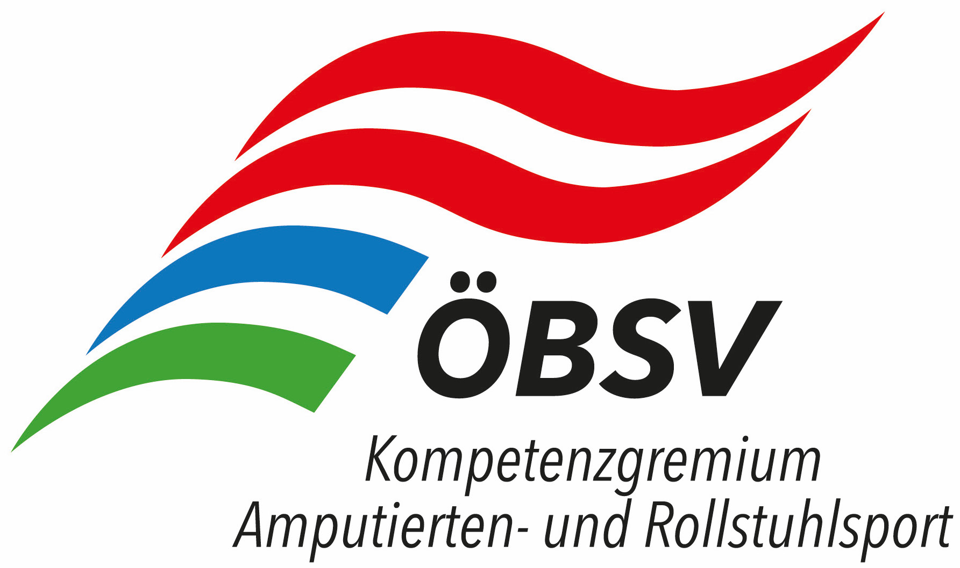
...............................................................................................................................................................................................
Hiermit melde ich mich verbindlich zum Mono-/Biskikurs vom 18.-24. April 2022 im Kaunertal an:

Name ........................................................ Vorname .................................................
Straße ...............................................................................................................................
PLZ/Wohnort ....................................................................................................................
Geb.dat. .................................................. Mobil ................................................................
E-Mail ..............................................................................................................................
ÖBSV Landesverband/Verein ……………………………………………………………………………
ÖSV-Mitglied? ja nein wenn ja, Mitgliedsnummer: ……………………………..

Begleitperson:
Name/Vorname ......................................................... Geb.dat. ........................................

Zusätzliche Begleitpersonen:
Name/Vorname ......................................................... Geb.dat. ........................................
Name/Vorname ......................................................... Geb.dat. ........................................
Name/Vorname ......................................................... Geb.dat. ........................................

Angaben zum Kurs:

Ich benötige: ein Skigerät (bitte Maßblatt ausfüllen!)

Ich benötige eine Begleitperson: ja nein

Zustimmungserklärung:
Die oben erhobenen Daten werden im Sinne der DSGVO automationsunterstützt verarbeitet. Rechtsgrundlage zur Datenverarbeitung bildet Artikel 6 Abs. 1 lit. a Einwilligung zur Verarbeitung von personenbezogenen Daten. Die Daten werden gegebenenfalls zu verbandsinternen Zwecken an Zweig- oder Mitgliedsvereine des ÖBSV, sowie ÖSV, sofern dies für die Durchführung des Sportbetriebes erforderlich ist, übermittelt. Mit ihrer Unterschrift stimmen die TeilnehmerInnen einer allfälligen Herstellung sowie Veröffentlichung, Verbreitung, Vervielfältigung, Verwendung und Verwertung der von ihnen bei o.g. Veranstaltung hergestellten Fotografien oder sonstigen Bild-/ Tondokumenten durch den ÖBSV/ÖSV samt Namensnennung zu. Die betroffene Person hat das Recht auf Auskunft, Berichtigung, Löschung und Einschränkung der Verarbeitung der personenbezogenen Daten (Art 13 Art. 2 lit. c, b DSGVO) und kann Ihre Einwilligung zur Datenverarbeitung jederzeit schriftlich per e-mail an office@obsv.at oder per Post an ÖBSV, Brigittenauer Lände 42, 1200 Wien, widerrufen.

Mit meiner Unterschrift bestätige ich den Erhalt detaillierter Informationen bezüglich der Verarbeitung meiner personenbezogenen Daten (siehe Abschnitt „Informationspflicht“).

Weiters erkenne ich durch meine Unterschrift die Teilnahmebedingungen an!
Die Haftungsbestimmungen und Stornobedingungen habe ich zur Kenntnis genommen.

Corona-Zusatz:
Ich erkläre weiters, dass ich bei Krankheitssymptomen oder nach Kontakt mit infizierten Personen - insofern ich davon Kenntnis erlange - nicht an der Veranstaltung teilnehmen werde. Sollte innerhalb von zwei Wochen nach der Teilnahme eine Infektion oder der Kontakt zu einer infizierten Person festgestellt werden, werde ich die Kursleitung darüber informieren. Eine Anreise aus Risikogebieten ist nicht möglich, bzw. sollte der Aufenthalt dort länger als zwei Wochen her sein!

_________________________________________________________________________________
Ort / Datum Unterschrift
ggf. Unterschrift Erziehungsberechtigter

Bitte bis zum 31. Jänner 2022 per Mail senden an:
Bettina Mössenböck, mail: bettina.moessenboeck@gmail.com

---------------------------------------

Informationspflicht gemäß Artikel 13 DSGVO

Personenbezogene Daten
Die erhobenen Daten werden im Sinne der DSGVO automationsunterstützt verarbeitet. Rechtsgrundlage zur Datenverarbeitung bildet Art. 6 Abs. 1 lit. b DSGVO Durchführung vorvertraglicher Maßnahmen, Art. 6 Abs. 1 lit. c DSGVO Erfüllung rechtlicher Verpflichtungen (z.B. Bundes-Sportförderungsgesetz, Landes-Sportförderungsgesetze), Art. 6 Abs. 1 lit. a DSGVO Einwilligung zur Verarbeitung von personenbezogenen Daten sowie Art. 6 Abs. 1 lit. f DSGVO berechtigte Interessen des Verantwortlichen – nämlich Öffentlichkeitsarbeit und Darstellung der Aktivitäten des Verantwortlichen, um dessen Bekanntheitsgrad zu erhöhen. Die Daten werden an Zweig- oder Mitgliedsvereine, übergeordnete Vereine sowie an nationale und internationale Verbände des Vereins, bzw. auch an Dritte sofern dies für die Durchführung der Sportveranstaltung lt. Ausschreibung erforderlich ist, übermittelt. Sämtliche Daten von ÖBSV-Mitgliedern werden bis zur Beendigung der Mitgliedschaft zuzüglich etwaiger gesetzlicher Aufbewahrungsfristen gespeichert. Die erhobenen Daten von Nicht-Mitgliedern werden bis zur vollständigen organisatorischen Endabwicklung zuzüglich etwaiger gesetzlicher Aufbewahrungsfristen gespeichert. Es besteht keine Absicht die erhobenen Daten zum Zwecke der automatisierten Entscheidungsfindung, einschließlich Profiling (Datenanalyse zu Verhalten, Gewohnheiten Präferenzen…), zu verarbeiten (Art. 13 Abs. 2 lit. f DSGVO).
Nutzung von Bild- und Filmaufnahmen
Mit der Anmeldung stimmen die Teilnehmerinnen und Teilnehmer einer allfälligen Herstellung sowie Veröffentlichung, Verbreitung, Vervielfältigung, Verwendung und Verwertung der von ihnen bei einer ÖBSV Veranstaltung hergestellten Fotografien oder sonstigen Bild-, Film- und Tondokumenten durch den Anbieter (Verband, Verein) samt Namensnennung zu, sofern damit keine berechtigten Interessen am eigenen Bild betroffen sind. Dies ist dann jedenfalls nicht der Fall, wenn die Teilnehmerinnen und Teilnehmer im Rahmen oben genannter Veranstaltung fotografiert oder gefilmt werden bzw. wenn die Namensnennung unter der jeweiligen Aufnahme oder auf der Teilnehmerliste erfolgt. Die Teilnehmerinnen und Teilnehmer übertragen in diesem Umfang die (Verwertungs-)Rechte unentgeltlich an den Anbieter (Verband, Verein) bzw. an die diese Materialien produzierende Person. Diese Zustimmung gilt insbesondere auch für die Verwertung und Verwendung dieser Materialien für (auch kommerzielle) Werbezwecke des Anbieters sowie seiner Mitglieds- und Zweigvereinen, Dachverbänden, Sponsoren und Förderern, welcher Art und in welchen (Bild- und Ton) Formaten auch immer. So auch bspw. für die vereinseigene Homepage, für Spendenaussendungen, Berichte und Werbeeinschaltungen in Rundfunk- und Printmedien, sonstigen Druckwerken (wie Folder, Einladungen etc.) sowie für die Berichterstattung in den sozialen Medien und dem ÖBSV Newsletter. Die Fotoaufnahmen werden automationsunterstützt verarbeitet. Nach erfolgreicher Registrierung im ÖBSV-Medienarchiv können Journalistinnen, Vereinsmitglieder und sonstige Personen die Aufnahmen zur Berichterstattung über den Behindertensport entsprechend den Allgemeinen Geschäftsbedingungen (vgl. AGB ÖBSV-Medienservice unter www.obsv.at) verwenden.
Betroffenenrechte
Die betroffene Person hat das Recht auf Auskunft, Berichtigung, Löschung und Einschränkung der Verarbeitung der personenbezogenen Daten (Art. 13 Art. 2 lit. c, b DSGVO) und kann Ihre Einwilligung zur Datenverarbeitung jederzeit schriftlich widerrufen.
ÖBSV-Datenschutzbeauftragte
Mag. Gabriele Doll (doll@obsv.at)

Maßblatt Monoskianpassung

Name

Behinderung

Querschnittlähmung Spina Bifida Cerebralparese Sonstiges

Diagnose:

Lähmungshöhe komplett/inkomplett Handfunktion: ja/nein

Restfunktionen

Besonderheiten (z.B: Kontrakturen, Gibbus, Hüftverkalkungen usw.)

Fahrkönnen: Anfänger Fortgeschritten

A) Beckenbreite (das Skigerät muß eng sitzen)

B) Höhe der Rückenlehne (Rollstuhl)

C) Sitztiefe (vom Rücken bis Kniekehle messen)

D) Unterschenkellänge (mit Schuhen messen, vom Fußbrett bis Kniekehle)

E) Unterarmlänge (vom Daumengrundgelenk bis Ellbogeninnenseite messen)

F) Unterarmumfang

Körpergröße Körpergewicht Geburtsdatum

Habe eigene Kurzski: ja nein

